**وزارة التربية الوطنية ثانوية شهداء أحداث براق56 القرارم قوقة**

القسم 3 ه ك المدة : **ساعتان**

اختبار في مادة: **العلـوم الفيزيـائيـة**

**التمرين الأول :**

في اللحظة نمزج حجما  من من محلول ( ) لبيروكسوديكبريتات البوتاسيوم ****ذي التركيز المولي  مع حجم  من محلول

( S2 ) ليود البوتاسيوم  ذي التركيز المولي C2 .

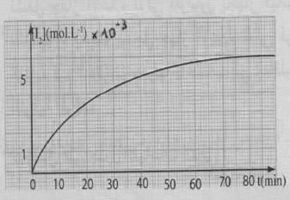نتابع تغيرات التركيز المولي لثنائي اليودالمتشكل خلال التحول الكيميائي في لحظات زمنية مختلفة فنحصل على البيان الموضح في الشكل –1- .

[ I2 ] mmoL .L-1

**الشكل -1-**

الثنائيتان (ox / red) الداخلتين في التفاعل هما : **S2O82-(aq) / SO42-(aq) )) و (I2(aq) / I-(aq)**)

1 – أكتبمعادلة التفاعل المنمذجة للتحول الكيميائي الحادث .

2 – أنشئ جدولا لتقدم التفاعل .

3 – عين التركيز المولي النهائي لثنائي اليود ، استنتج التركيز المولي C2 للمحلول S2 .

4 – استنتج من المنحنى زمن نصف التفاعل **t½** ، ما هومدلوله الكيميائي ؟

5 – أوجد التراكيز المولية لكل الأنواع الكيميائية المتواجدة في الوسط التفاعلي عند الحظة **t½** .

6- استنتج من البيان قيمة السرعة الحجمية للتفاعل في اللحظة t = 20 min .

**التمرين الثاني :**

النواة 614C إشعاعية النشاط ،زمن نصف عمرها t½ = 5580ans تبقى نسبة هذه الأنوية ثابتة عند الكائنات الحية

و لكن بعد وفاتها تتفكك لتتحول تلقائيا إلى أنوية الآزوت 714N و يمكن بذلك تحديد تاريخ وفاتها .

اكتشف قبر الفرعون توت غنج أمون سليما بوادي الملوك بالقرب من الأقصر بمصر ، نريد تحديد الحقبة التي حكم فيها هذا الفرعون .

1 - أكتب المعادلة النووية لتتفكك نواة الكربون 614C ، ما نوع النشاط الاشعاعي المميز لها ؟

2 – أكتب عبارة قانون التناقص الاشعاعي ، و استنتج العلاقة بين نصف العمر t½ و الثابت الاشعاعي λ .

3 – قياس النشاط الاشعاعي للكربون 14الموجود في قطعة جلدية نُزعت من جسم الفرعون أعطى 0.138 تفكك

في الثانية لكل 1g بينما تلك القيمة تساوي 0.209 تفكك في الثانية بالنسبة لكائن حي .

أ / أكتب عبارة النشاط الاشعاعي A(t) بدلالة : λ ، t ، A0 (النشاط الابتدائي عند t =0 ) .

ب / حدّد بالسنوات عمر قطعة الجلد .

جـ / علما أن القياسات تمت سنة 1995 ، في أية حقبة عاش الفرعون توت غنج امون ؟

**التمرين الثالث:**

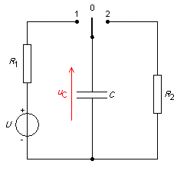

عند دراسة عملية شحن وتفريغ مكثفة يقوم تلميذ بتوصيل

العناصر الكهربائية كما هي مبينة في الشكل المقابل

حيث يضع القاطعة في الوضع 1 لمدة معينة ثم يضعها

في الوضع 2 فيتحصل على البيان المسجل في الأسفل

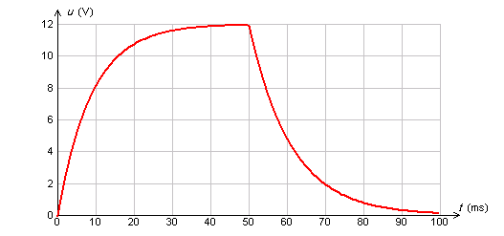

**دراسة عملية الشحن:**

1. ماهو التوتر بين طرفي المكثفة عند نهاية الشحن ؟
2. اكتب المعادلة التفاضلية التي يخضع لها التوتر بين طرفي المكثفة.
3. حل المعادلة التفاضلية من الشكل : Uc = E.[1- **e (-t/τ)**] أوجد عبارة الثابت τ ثم احسب قيمته
4. أحسب قيمة سعة المكثفة إذا علمت أن R1 = 40 Ω

**دراسة عملية التفريغ:**

1. مثل دارة التفريغ وحدد جهة التيار
2. اكتب المعادلة التفاضلية التي يخضع لها التوتر بين طرفي المكثفة
3. نضع τ = R C .تحقق أن u(t) = E **e(-t/τ)**هي حل للمعادلة التفاضلية
4. احسب قيمة المقاومة R2

**بالتوفيق**

**الجمهورية الجزائرية الديمقراطية الشعبية**

**ثانوية شهداء أحداث براق56 القرارم قوقة السنة الدراسية 2013 /2014**

**القسم : 3 ه ك**  المدة : **ساعتان**

**اختبار في مادة : العلـوم الفيزيـائيـة**

**التمرين الأول :**

عند اللحظة t = 0 S نمزج حجما V1 = 50 ml من محلول برمنغنات البوتاسيوم KMnO4 تركيزه المولي

C1= 0,2 mol / l و حجما V2 = 50ml من محلول لحمض الأكساليكH2C2O4 تركيزه المولي C2 = 0.6mol / l .

تعطى الثنائيات OX / Red المتفاعلة : (MnO4- / Mn2+) ,( CO2 / H2C2O4) .

1*- أعط تعريف كل من المؤكسد والمرجع .

2*- أكتب المعادلتين النصفيتين ثم معادلة التفاعل الحادث .

3*- أنشئ جدول تقدم التفاعل .

4*- هل المزيج الابتدائي يوافق المعاملات الستوكيومترية .

|  |  |  |  |  |  |  |  |
| --- | --- | --- | --- | --- | --- | --- | --- |
| 7 | 6 | 5 | 4 | 3 | 2 | 1 | t(min) |
| 3 | 5 | 12 | 30 | 60 | 93 | 96 | mol/l -103-× [ MnO4-] |

5*- لتتبع تطور التفاعل نقيس خلال كل دقيقة التركيز المولي لشوارد البرمنغناتMnO4- في المزيج فنحصل على الجدول التالي :

1. أحسب التركيز المولي الإبتدائي لـ MnO4- و H2C2O4 في المزيج .

**]Mn2+[ =**

**]MnO4-[ =**

**C1**

**2**

**-**

1. بين أن التركيز المولي لشوارد [Mn2+] في المزيج يعطى بالعلاقة :

جـ - أستنتج العلاقة بين سرعة اختفاء شوارد MnO4- وسرعة تشكيل شوارد Mn2+.

د- أحسب السرعة المتوسطة لتشكيل شوارد Mn2+بين اللحظتين t1 = 3 minوt2 = 6 min

**التمرين الثاني :**

تتفكك نواة الراديوم 226Ra لتعطي نواة الرادون Rn مع تحرير إشعاع α .

**88**

1*- اكتب معادلة التفكك مع تحديد A و Z .

2*- فترة نصف العمر لنواة الراديوم هي t1/2 = 1620ans .

أ- عرف فترة نصف العمر وبين أن: ln2/λ t1/2 =

ب- تتوفر في اللحظة t=0 على عينة من الراديوم 226Ra كتلتها m0 = 0,1g .

**88**

*- احسب المدة الزمنية t1 اللازمة لتفكك 25% من العينة الابتدائية .

*- حدد عدد الأنوية الابتدائية N0 الموجودة في العينة عند اللحظة t=0 .

*- احسب قيمة النشاط الإشعاعي A0 عند اللحظة t=0.

**A**

**Z**

**X**

3*- أعط عبارة النقص الكتلي Δm للنواة وكتلتها(m(X .

* أكتب علاقة التكافؤ (كتلة – طاقة ).
* احسب طاقة الربط لكل نوية لنواة الرادون Rn بوحدة Mev/نكليون.
* قارن استقرار نواة الراديوم 226 ونواة الرادون علما أن طاقة الربط بالنسبة لنوية الراديوم هي 7,66 Mev .

يعطى :M(Ra) = 226 g.mol-1 , NA =6,02 .1023

m(Rn)=221,970 u , m(n) = 1,00866 u , m(p)= 1,00728 u , 1u =931.5 Mev /C2

**التمرين الثالث :**

نحقق التركيب التجريبي المبين في الشكل المقابل والمتكون من : مولد مثالي للتوتر المستمر قوته المحركة E ،ناقليانأوميانR1=200Ω و ?=R2 ، قاطعة K ، مكثفة سعتها C .

1*- المكثفة في البداية فارغة ، عند اللحظة t=0 نضع القاطعة في الموضع (1) وبواسطة جهاز راسم الاهتزاز المهبطي نحصل على منحنيات التوترات UC(t) و U(t) = E كما هو في الشكل (2) .

أ*- حدد على الدارة كيفية ربط راسم الاهتزاز لمعاينة UC(t) التوتر

بين طرفي المكثفة و U(t) = E التوتر بين طرفي الدارة .

ب*- أوجد المعادلة التفاضلية التي يحققها التوتر UC(t) خلال عملية الشحن .

جـ- إذا كان حل المعادلة من الشكل : **UC(t) = A ( 1 – e- t / τ**)

أوجد عبارة كل من A و τ بدلالة C , R , E .

د- حدد بيانيا قيمة كل من :E , τ وتأكد أن قيمة C = 5 μF .

هـ- باستخدام التحليل البعدي بين أن وحدة τ من طبيعة وحدة الزمن .

2*/ ننقل القاطعة للوضع (2) .

1. سم الظاهرة الفيزيائية التي تحدث للمكثفة .
2. المنحنى البياني الممثل في الشكل(3) يمثل UC(t) خلال هذه الحالة .

*- أحسب قيمة مقاومة الناقل الأوميR2 .

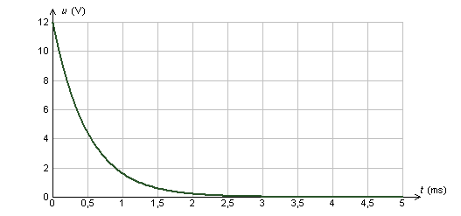**الشكل ( 3 )**

